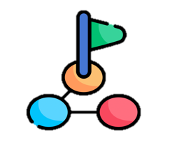
PASO A PASO: DISEÑANDO DE FORMA ACCESIBLE

- Paso previo: Análisis de accesibilidad y cubrir cuestionarios
- Accesibilidad física
- Accesibilidad sensorial
- Accesibilidad cognitiva
- Accesibilidad emocional

- Plantear objetivos:
¿Qué quiero conseguir? ¿qué es lo verdaderamente relevante?
Objetivos nucleares:

Objetivos complementarios:

- Elegimos tipo de estaciones de aprendizaje. (Elige una)
  - Explicación inicial - Diferentes actividades en cada estación
  - Repaso: contenido teórico en una de las estaciones
  - Evaluación
  - Por ámbitos

- Diseñamos cada estación:
  - Número de estaciones.

  - ¿Qué haremos en cada una de ellas? Dibújalas o escríbelo.

  - Materiales a utilizar.
- Explicación de la estación ¿cómo funciona?

- Alternativas para percibir la información:
  - Auditiva:
  - Visual:
  - Sensorial/ manipulativa:
  - Otros:

- Apoyos para realizar las actividades:
- Autoinstrucciones:
- Lista de comprobación:
- Ejemplos resueltos:
- Otros:

- Evaluación
¿Qué instrumentos vamos a utilizar? ¿Qué tipo de evaluación?

- Evaluarnos: ¿aspectos a mejorar?
Comprueba en la tabla de verificación DUA (CAST) si podrías añadir algún elemento más a tu diseño.

